原来我国的咨询行业起源于2000多年前的春秋战国时期
1、 行业概述
管理咨询是帮助企业和企业家，通过解决管理和经营问题，鉴别和抓住新机会，强化学习和实施变革以实现企业目标的一种独立的，专业性的咨询服务。它是由具有丰富经营管理知识和经验的专家，深入到企业现场，与企业管理人员密切配合，运用各种科学方法，找出经营管理上存在的主要问题，进行定量和定性分析，查明产生问题的原因，提出切实可行的改善方案并执导实施，以谋求企业坚实发展的一种改善企业经营管理的服务。
相关报告：北京普华有策信息咨询有限公司《2020-2026年中国管理咨询行业发展现状与趋势分析报告》
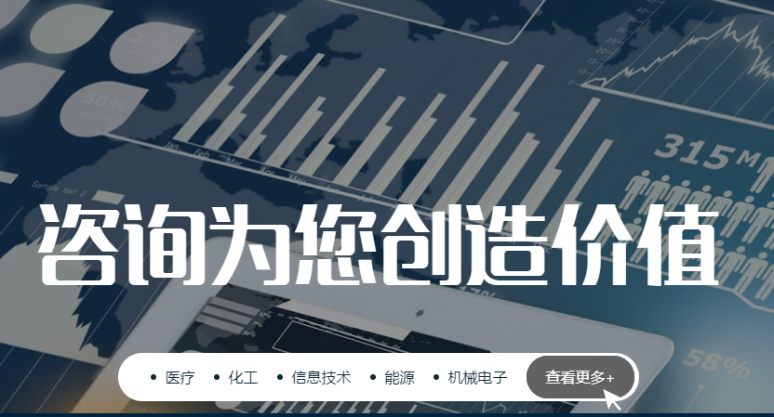
我国企业整体经营管理水平不高，管理资源匮乏，这已是不争的事实。这种状况客观上为管理咨询业的发展带来了广阔发展前景及市场潜力。尽管有一些不利因素，但我国管理咨询经过二十多年的发展，还是获得了长足的进步，产生了些有能力向企业提供高层次管理咨询服务的管理咨询公司。这些公司数目不多，且聚集在北京、上海、深圳人才汇集的三地。其咨询人员一般来自企业的管理层，具有很高的素质，对现代企业管理有深入的研究和丰富的经验，他们的咨询建议相对于国际管理机构来说更切合中国企业的实际情况，因而受到了企业界的欢迎，树立了良好的口碑。
2、 行业发展历程
在西方，伴随管理理论的研究与发展，咨询的产生和发展一直是推动管理理论发展和创新的动力。诸多管理咨询的先驱们在为企业提供咨询服务的同时，也推动了管理学理论的不断发展，如科学管理之父泰勒、甘特等，这些咨询师顾问们以企业的实际需求为己任，与企业主之间的关系是平等的契约式的“商业”关系。由此，造就了西方咨询业的百年繁荣。
我国的咨询行业最早起源于春秋战国时期，该时期的门客、谋士、军师、智囊这些颇有些许咨询顾问性质的称谓不绝于耳。拿门客来说，在李平教授所著《春秋战国门客文化与秦汉致用文艺观》中，“‘门客’的人生目标是求富贵、取尊荣、建不朽之功业，他们的路径是通过‘依附’某个主子，手段是将自身‘工具化’，达成豢养与被豢养的关系。”在先秦群雄争霸时代，有些门客不仅要求主子给予较高的物质待遇，甚至追求与主子建立精神上的“知己”关系，得到“国士无双”的尊重，这才肯为之效忠卖命。先秦门客的流品芜杂，既有破落的贵族子弟，也有不甘于贫贱的底层游民。他们共同的特点是在礼崩乐坏的乱世中追求自身价值的实现。他们有些人毫无原则，如苏秦、张仪、商鞅，哪一套能获得人主的青睐便使出哪一套。这种智力服务，延伸到近代，产生了许多策划大师，但是，中国的咨询业由于这种行业的先天不足与文化土壤的不健全，始终处于“千呼万唤始出来，犹抱琵琶半遮面”的境地。
我国现代咨询业起始于改革开发后的 20 世纪 80 年代中后期，尽管咨询业在中国已经存在了近 30 多年，但是在 20 世纪 90 年代以前，咨询更多地被人们理解为为企业提供“策划”、“点子”之类的主意，企业很难接受花费巨额的咨询费用寻求管理上面的改善。这也和东、西方人寻求建议的方式不同有关。尽管西方人每当有重大的事情进行决策时，也会向别人寻求帮助，但是西方人不同于东方人，东方人首先想到的是自己的亲朋好友，而西方人是去寻求与自己没有直接利益关系，只有“共同契约”关系的人的帮助，如律师、顾问等。真正意义上的管理咨询在国内的发展只有 20 年左右的时间。特别是 1992 年以后，跨国公司纷纷进入中国，把管理咨询这一新鲜事物也带入了国内。中国的企业看到跨国公司不断需求咨询公司的帮助后，才逐渐认识到管理咨询对企业的作用，并逐步接受了这个新鲜事物。
综观我国咨询业近 20 年的发展历程，主要可以划分为以下三个阶段：
初日照高林：计划经济体制下的咨询业
我国咨询业的发展首先起源于政府创办咨询企业，主要集中在投资、科技和财务咨询领域。
在 20 世纪 80 年代中期，为了有效地调整国家产业结构，解决瓶颈产业和建立合格的价格体系，原国家计划委会系统在全国创立了“投资咨询”和建设“工程咨询”公司，以期实现国家投资决策的科学化和工程建设的合理化；为了推动科技成果转化，原国家科委和中国科协系统在全国创办和扶持了一批“科技咨询”企业；为推动企业财务会计咨询的社会化，以及会计、审计、评估工作的社会中介化，国家财政系统在各地创立了“财务会计咨询”公司和“会计师事务所”。其中比较典型的咨询公司是中国企业联合会。从 1980 年开始，由中国企业管理协会牵头，通过学习与引进国外管理咨询的理论与方法，结合中国的国情及企业的实际情况，开展企业管理咨询。
一地鸡毛：转轨时期的咨询业
在 20 世纪 80 年代末，市场出现了一些信息咨询公司，尽管这些公司的运作是非规范和非市场化的，但其出现让人们领悟到了信息的价值。进入 20 世纪 90年代，我国经济开始向市场化方向发展，一批外资和国内私营“信息咨询”公司和“市场调查”公司开始在市场经济进程中涌现，并为企业提供规范化的服务。由于当时中国刚刚开始实行市场经济，相当多的企业对市场了解有限，这些信息公司的出现满足了企业当时渴望了解市场、了解竞争对手的愿望。当时很多信息公司采用最原始的手段一家家地去搜集信息，再把这些信息加以编辑，以同样的方式免费地送出去，而他们获得的收益主要是来自广告，这其中最为典型的就是“慧聪商情”。
在这个阶段，也出现了很有中国特色的“点子公司”、“策划公司”。由于国内企业面对刚刚开放的市场显得手足无措，总是试图寻找占领市场的“灵丹妙药”，“点子公司”等在这个阶段也就应运而生了。特别是 1992 年，北京的何阳一个“点子”卖了 40 万元，被媒体炒得沸沸扬扬，加之紧随其后的“点子公司”和几本宣传“点子”的畅销书，让“点子公司”着实红火了一把。但是“点子”只注重短期效应的炒作，不能从根本上改变企业的管理，所以这类公司的出现往往是昙花一现。
风正一帆悬：市场经济下的管理咨询
20 世纪 90 年代初期，我国信息咨询业开始进入起步发展阶段，一些信息咨询公司已经脱颖而出，在市场调研、数据采集方面确立起自己的优势，但是我国的管理咨询业仍处于初级发展阶段。
时至 20 世纪 90 年代中期，随着我国明确提出实行市场经济，企业越来越感到市场压力。面对残酷的市场竞争，企业不得不寻求外部的帮助，特别是在市场营销方面和企业管理方面。最先进入这个领域的是由来自各个高等院校的教师组成的管理咨询队伍。但是，中国市场巨大的发展潜力也吸引着越来越多的国际管理咨询公司登陆抢滩。从 90 年代初期开始，国外的管理咨询公司开始进入中国的咨询市场。
随着近几年，国外管理咨询公司在中国市场攻城掠地，中国企业也已经开始接受了“付费为企业进行管理咨询”的做法，中国管理咨询的市场正在逐渐走向规范和成熟。尽管这些国际著名咨询公司刚刚进入中国时，经常会犯一些生搬硬套不适合中国国情的西方经典和经验的错误，但是不可否认，这些著名咨询公司先进的理性知识、丰富的经验、数据库、案例库、知识库、严格的执业操守规范和项目管理程序等都给国内咨询公司带来了耳目一新的感觉，这些都是国内的咨询公司所无法比拟的。有一段时间，国内的媒体和咨询界特别热衷于宣传“麦肯锡兵败实达”的事例，但另一个方面，通过这次事件使众多国人和企业认识了管理咨询。
因此，在某种程度上可以说这些国外的咨询公司推动了整个中国咨询业和咨询市场的发展，国人在认识麦肯锡、安达信等公司的时候，渐渐也接受了管理咨询，从此管理咨询业告别“点子”时代，进入专业化发展阶段。正是由于这些国外咨询公司的市场开拓使中国企业意识到管理咨询的作用和价值。从而带动了一大批国内咨询企业的成长。
3、行业现状
自中国第一家咨询公司 1981 年成立以来，中国咨询市场的开发、培育和自我增长已经进入了一个飞速发展阶段。目前从事管理咨询的企业有 1 万多家，专业咨询人员近 20 万人，并成长起一批规模较大、资信好的管理咨询机构。中国当前面临加快转变经济发展方式、调整产业结构的重任。从企业层面看，越来越激烈的市场竞争使中国各类企业产生了对优化自身管理、改善自身的战略、组织和业务结构等的客观需求。
从中美两国咨询行业发展对比来看，中国与美国差距很大，美国咨询业收入占 GDP 的 1.2%左右，中国只占 0.2%左右。 美国咨询业已进入成熟期，中国还处于成长初期，发展空间巨大。管理咨询是以 知识为基础的专业化服务行业，在促进经济增长和企业健康发展方面发挥着越来 越重要的作用。
国内咨询行业地理分布呈现出东强西弱、南强北弱特点。从实际需求看，浙江、江苏、广东、山东等经济发的地区企业为咨询市场需求的主力军，占全国咨询服务的八成以上，体现出智力集中化，这也与东部经济发达的情况吻合。
在西方发达国家，管理咨询已成为企业特别是中小企业实现管理创新、提高竞争力的重要助推力量。世界 500 强企业都多次接受过管理咨询服务，50%以上企业拥有自己长期合作的著名咨询机构。而当前中国企业特别是广大中小企业“技术落后，管理更落后”的局面还没有彻底改变，普遍存在内部管理薄弱、管理水平不高的问题，80%左右的亏损企业源于管理不善。
实际上，近年来越来越多的中国企业在发展中不断得到管理咨询的支持。深圳华为有几十家国内外咨询企业为其长期服务，海尔集团、中国移动和中国石油等大企业也多次聘请国内外管理咨询机构为其服务。
伴随着中国企业对管理咨询认知度的提高和需求的旺盛，北京、上海、广州、深圳等地一批优秀的本土管理咨询公司逐步形成了符合中国企业的理论和方法，具备了与跨国管理咨询公司进行竞争的实力，已经能够独立为内地大型企业提供全面优质的管理咨询服务。
4、行业竞争加剧，无核心竞争力逐步退出市场
随着中国经济的不断发展和市场竞争日益激烈，国内企业 对管理咨询的需求也增长迅速，未来国内管理咨询业的发展空间十分广阔。管理咨询行业是适应产业 发展的必然选择。管理咨询行业不但为其他企事业单位提供有力的支撑和保障， 本身也是一个人才知识密集型产业，是第三产业的重要组成部分，也是世界各国 争相发展的重要产业之一，已经成为衡量一个国家经济发达程度和未来经济实力 的重要标准。当前我国正大力推进产业转型，努力建设知识密集、环境友好型经济，而管理咨询业作为一个能大量吸纳高学历、高素质人才的知识密集型行业， 从事的是一项智力活动，无需投入很多物质资源，不产生任何污染，属于高端生产性服务业和绿色环保产业，符合当前我国转变经济增长方式，提高经济增长质量的发展要求。
近些年，随着信息技术的发展，客户对从互联网上获取信息更加方便，从而掌握知识的速度越来越快，所以咨询师和客户之间的知识差距在越来越缩小。因此，管理咨询公司间对客户资源的竞争更加激烈。同时，由于人力成本的逐渐提高，各公司对优秀人才的争夺也越来越激烈。 如前所述，管理咨询的进入门槛虽然比较低，但要形成自己的核心竞争力，获得足够的客户认可度，是非常难的。相信随着管理咨询在国内的发展，行业进入壁垒会逐渐提高，这是由于有核心竞争力的管理咨询公司争取了绝大多数的客户和市场，导致很多小公司的退出。未来管理咨询业的竞争更加激烈，部分中小管理咨询公司将逐渐退出市场，这也导致行业进入壁垒逐渐提高。
报告架构导图：
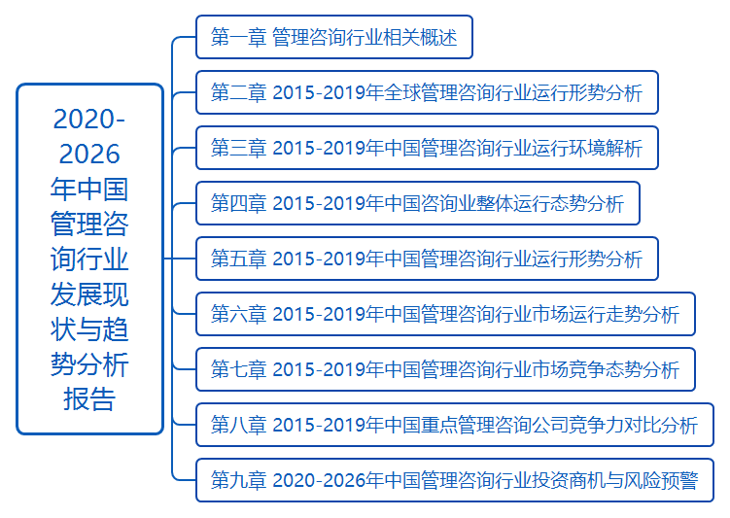
目录
第一章 管理咨询行业相关概述
第一节 咨询业
一、咨询业范围界定
二、咨询业业务范畴
三、中国咨询业发展历程
第二节 管理咨询业阐述
一、管理咨询的特点分析
二、管理咨询主要业务分析
1、专注于制造业的实务咨询与培训
2、丰富制造业背景的团队
3、紧贴制造业研发课程
4、丰富的制造型公司案例库

第二章 2015-2019年全球管理咨询行业运行形势分析
第一节 2015-2019年世界咨询业发展概况
第二节 2015-2019年全球管理咨询行业综述
一、全球管理咨询行业特点分析
二、全球管理咨询市场分析
三、全球主要行业管理咨询分析
第三节 2015-2019年全球主要国家管理咨询行业发展状况分析
一、美国
二、日本
三、英国
第四节 2020-2026年全球管理咨询行业发展趋势分析

第三章 2015-2019年中国管理咨询行业运行环境解析
第一节 2015-2019年中国宏观经济环境分析
第二节 2015-2019年中国管理咨询业政策环境分析
一、我国咨询业政策演变
二、我国咨询业政策特点
三、现有咨询业政策存在的问题
第三节 2015-2019年中国管理咨询业技术环境分析

第四章 2015-2019年中国咨询业整体运行态势分析
第一节 2015-2019年中国咨询业运行总况
一、中国咨询业方兴未艾
二、中国信息咨询外资利用现状
三、咨询业是中国公司整体的缩影
四、洋咨询业在中国
五、国际咨询业看好中国这片市场
第二节 2015-2019年中国咨询业市场运行综述
一、总体市场规模
二、市场容量分析
三、咨询机构分析
四、从业人员情况
五、咨询服务收费情况分析
第三节 2015-2019年中国咨询业的思考

第五章 2015-2019年中国管理咨询行业运行形势分析
第一节 2015-2019年中国管理咨询行业运行综述
一、中国管理咨询行业特点分析
二、管理咨询业遭遇“严冬”
三、我国管理咨询行业的三喜三优
四、我管理咨询公司运营状况分析
第二节 2015-2019年中国管理咨询业市场剖析
一、中国管理咨询用户需求增长分析
二、管理咨询业需要自我诊治
三、浅谈管理咨询业打造核心竞争力
四、中国管理咨询业及其市场营销研究
第三节 2015-2019年中国管理咨询公司发展中的问题对策建议
一、完善行业规范，加强政府扶持力度
二、加强对自身队伍的建设
三、加强信息的收集工作，建立完备的信息数据库
四、加强创新，寻求发展
五、提升中国管理咨询公司自身的竞争力应对全球化挑战
六、加强公众对管理咨询的意识

第六章 2015-2019年中国管理咨询行业市场运行走势分析
第一节 2015-2019年中国管理咨询服务行业分布情况
一、客户公司划分成四大群体
二、公司规模对采购咨询服务的影响
第二节 管理咨询业务类型分布情况
第三节 管理咨询行业市场渗透率增长
第四节 2015-2019年影响中国管理咨询行业市场发展的因素分析

第七章 2015-2019年中国管理咨询行业市场竞争态势分析
第一节 2015-2019年中国咨询业竞争综述
一、本土咨询业竞争力的影响因素与道路探索
二、中国咨询业应对国际竞争的生存空间变革
三、我国咨询业竞争状况的模型化分析
第二节 2015-2019年中国管理咨询行业竞争现状分析
一、我国管理咨询业的竞争环境
二、中小管理咨询公司应有核心竞争优势
三、浅谈管理咨询业如何打造核心竞争力
第三节 2015-2019年中国管理咨询行业竞争格局分析
一、北京
二、上海
三、广州
四、深圳
第四节 2015-2019年中国管理咨询业竞争策略的分析

第八章 2015-2019年中国重点管理咨询公司竞争力对比分析
第一节 A公司
一、公司基本概况
二、公司运营情况分析
三、公司竞争优势分析
四、公司重点案例分析
第二节 B公司
一、公司基本概况
二、公司运营情况分析
三、公司竞争优势分析
四、公司重点案例分析
第三节 C公司
一、公司基本概况
二、公司运营情况分析
三、公司竞争优势分析
四、公司重点案例分析
第四节 D公司
一、公司基本概况
二、公司运营情况分析
三、公司竞争优势分析
四、公司重点案例分析
第五节 E公司
一、公司基本概况
二、公司运营情况分析
三、公司竞争优势分析
四、公司重点案例分析

第九章 2020-2026年中国管理咨询行业投资商机与风险预警
第一节 2015-2019年中国管理咨询业投资概况
一、管理咨询业投资特性分析
二、管理咨询业投资政策解读
第二节 2020-2026年中国管理咨询行业投资机会分析
一、管理咨询行业投资潜力分析
二、管理咨询行业投资热点分析
第三节 2020-2026年中国管理咨询行业投资风险分析
一、市场竞争风险
二、政策风险
三、管理风险
四、资金短缺风险
第四节 权威投资建议

